Oficial de Acceso a la Información Pública
Presente.

En relación a lo solicitado según nota sin referencia de fecha 28 de septiembre del presenta año hacemos referencia a los siguientes item:
1. División político administrativa de Santa Isabel Ishuatán: barrios, cantones, caseríos, colonias, etc.
Acachapa  Caserío Chiquileca Arriba  Caserío El Amparo  Caserío La Ceiba  Caserío La Montana  Caserío Las Palmeras  Caserío Los Encuentros  Caserío Los Peña  Caserío San Pablo  Caserío Acachapa  Paso De Canoa  Caserio El Mango  Caserio El Porvenir  Caserio La Florida  Caserio La Segovia  Caserio Los Espinoza  Caserio San Arturo  Caserio Santa Isabel | Apancoyo  Caserío La Garduña  Caserío La Sabana  Atiluya  Caserío Atiluya  Caserío El Castillo  Caserío El Cruzado  Caserío Hacienda El Sitio  Caserío San Luis  Caserío La Reforma  Caserio la Fuerteza  Miramar  Caserio El Barro  Caserio El Recreo  Caserio La Ermita  Caserio Miramar  Caserio Mirasol  El Paraíso  Caserio Cerro Blanco  Caserio El Paraíso  Caserio La Sabana  Caserio Los Izotes  Zona Urbana  - Barrio El Niño  - Barrio El Calvario | El Corozal  Caserío El Corozal  Caserío El Níspero  Caserío La Chiquilequita  Caserío los Diaz  Caserío Los Gutiérrez  Caserío Quebrada Seca  Caserío Los Sierra  Las Piedras  Caserío Las Piedras  Caserío Los Umañas  Caserío El Coyolito  Caserío Tapahuashusha  Caserío Linda Vista  Caserío El Coral  Caserío El Zunsal  Caserío Las Magnolias  Caserío La Marisol  Caserío Playa Dorada  Caserío El Encanto

8 cantones 53 caseríos 2 Barrios 1 Zona Urbana

2. Deuda pública municipal actualizada hasta el mes de septiembre 2020 (Empréstitos)
CAJA DE CREDITO DE SONSONATE | $ 871,119.42
CAJA DE CREDITO DE SANTIAGO NONUALCO | $ 813,436.24
CAJA DE CREDITO DE NUEVA CONCEPCIÓN | $ 746,953.47
CAJA DE CREDITO DE SAN SEBASTIÁN | $ 341,535.53
SALDO ACTUALIZADO DE LA DEUDA EMPRÉSTITO… | $ 2,773,044.66

3. Presupuesto Municipal de ingresos y egresos del año 2020.
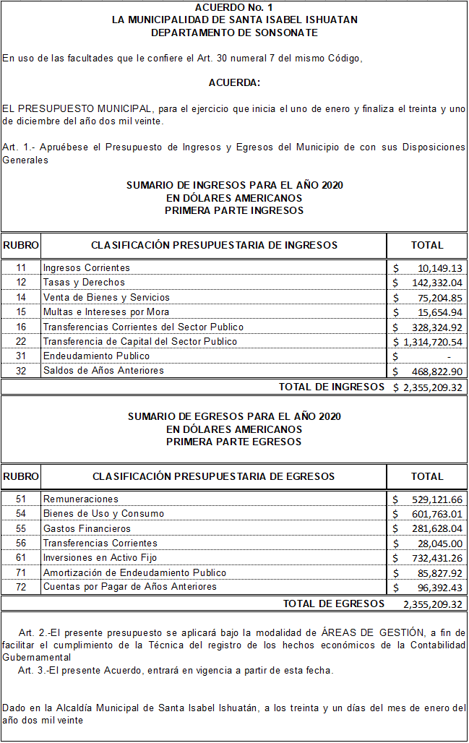

Proyectos Ejecutados
Reparación de Calle El Ecuador, Barrio El Niño, Santa Isabel Ishuatán

Sub-Proyectos “ Muro de Retención y Canaleta de Calle caserío Tapahuashusha, Cantón Las Piedras, Municipio de Santa Isabel Ishuatan, departamento de Sonsonate.

4- Listado de Proyectos Ejecutados y en Ejecución.

Proyectos En Ejecución
Colocación de Mezcla Asfáltica en pasaje de col. El Encanto, Cantón Las Piedras, Santa Isabel Ishuatán

Construcción de Empedrado Fraguado superficie terminada de Calle que conduce a los caseríos Las Palmeras y Los Peñas Cantón Acachapa, Municipio de Santa Isabel Ishuatan

Sub- Proyecto “Muro de retención y Fraguado de Calle Caserío Quebrada Seca, Cantón El Corozal, Municipio de Santa Isabel Ishuatán

Sub Proyecto “Muro de Retención y fraguado de calle caseríos La Ceiba, Municipio de Santa Isabel Ishuatán

Sub- Proyecto “construcción de Muros de retención y canaleta en calle a Chiquileca, municipio de Santa Isabel Ishuatán.

5- copias de Licitación de los proyectos de mejoramiento de calles en El Coral, El Corozal, Tapahuashusha, El Níspero, El Encanto y otros realizados este año así como la asignación de los mismos detallando el nombre de la empresa, costos y otros.
- Con referencia a los mejoramientos de calles En Coral, El Corozal, Tapahuashusha Y El Níspero. Manifiesto que se han registrado por administración, por lo que no hay una empresa ejecutora, se ha contratado los servicios de alquiler de maquinaria, camiones y compra de balasto para realizar dichos mejoramientos. A continuación, se detalla los costos por cada uno de ellos

Calle | Horas | Maquinarias | Precios | Sub Total
Calle Caserío El Níspero, Cantón Las Piedras, 2 kilómetros de calle con ancho de 5.00metros | 60 | motoniveladoras | $60.00 | $3,600.00
 | 25 | Rodo Compactador | $50.00 | $1,250.00
 | 50 | Retroexcadora | $40.00 | $2,000.00
 | 60 | Viajes de camión | $36.00 | $2,160.00
 | 300 | Balastro rojo | $12.00 | $3,600.00
 |  | Total |  | $12.610.00
Calle Caserío Tapahuashusha, Cantón Las Piedras, 7 kilómetros de calle con ancho de 5.00 metros | 80 | motoniveladora | $60.00 | $4,800.00
 | 25 | Rodo compactador | $50.00 | $1,250.00
 | 100 | Retroexcadora | $40.00 | $4,000.00
 | 120 | Viajes de camión | $36.00 | $4,320.00
 | 500 | Balasto rojo | $12.00 | $6,000.00
 |  | TOTAL |  | $20,370.00
Calle de los caseríos, cantón el corozal, 7.5 kilómetros de calle con ancho de 5.00 metros | 90 | Motoniveladora | $60.00 | $ 5,400.00
 | 25 | Rodo compactador | $50.00 | $ 1,250.00
 | 100 | Retroexcadora | $40.00 | $ 4,000.00
 | 120 | Viajes de camiones | $36.00 | $ 4,320.00
 | 500 | Balasto rojo | $12.00 | $ 6,000.00
 |  | Total |  | $20.970.00
Calle caserío El Coral, cantón las piedras, 1.5 kilómetros de calle con ancho de 5.00 metros | 50 | Motoniveladora | $60.00 | $3,000.00
 | 20 | Rodo compactador | $50.00 | $1,000.00
 | 50 | Retroexcadora | $40.00 | $2,000.00
 | 120 | Viajes de camión | $36.00 | $4,320.00
 | 200 | Balasto rojo | $12.00 | $12,720.00
 |  | TOTAL |  | $12,720.00

- Con referencia a calle el encanto anexo copias de acuerdo de la empresa ejecutora y supervisora

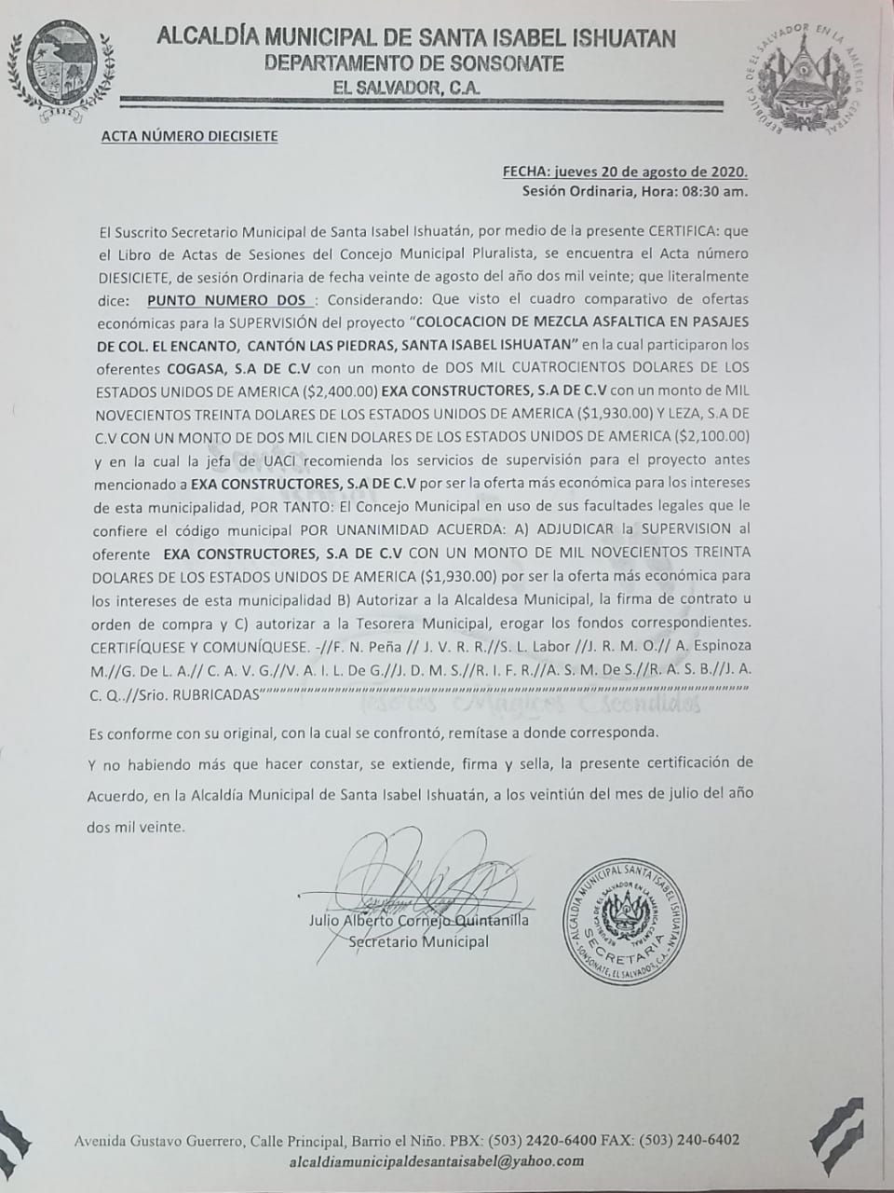

6- Detalle de las entregas de víveres realizadas por la municipalidad, durante este año en la zona geográfica de Santa Isabel Ishuatán, detallando cantidad, costos individuales y totales.

Primera compra
Descripción | Cantidad | Precio Unitario | Precio Total
Paquete de víveres | 1000 | $18.98 | $18,980.00
Paquetes de víveres | 1000 | $18.10 | $18.100.00
Paquetes de víveres | 500 | $18.17 | $ 9,058.00
Paquetes de víveres | 500 | $18.54 | $ 9,270.00
TOTALES | 3,000 |  | $55,435.00

Las entregas se distribuyeron en los 8 Cantones y sus caseríos Y ZONA URBANA
Por cantones se distribuye así

CANTON | CANTIDAD DE PAQUETES ENTREGADOS | PRECIO UNITARIO | PRECIO TOTAL
ACACHAPA | 362 | $18.98 | $6,870.76
EL COROZAL | 362 | $18.98 | $6,870.76
APANCOYO | 196 | $18.98 | $3,720.08
EL PARAISO | 80 | $18.98 | $1,518.40
EL PARAISO | 4 | $18.10 | $ 72.40
LAS PIEDRAS | 828 | $18.10 | $14,986.8
ATILUYA | 168 | $18.10 | $3,040.80
ATILUYA | 15 | $18.17 | $ 272.55
PASO DE CANOAS | 409 | $ 18.17 | $7,431.53
MIRAMAR | 76 | $18.17 | $1,380.92
MIRAMAR | 208 | $18.54 | $3,856.32
ZONA URBANA | 292 | $18.54 | $5,413.68
TOTAL | 3,000 |  | $55,435.00

Segunda Compra
DESCRIPCION | CANTIDAD | PRECIO UNITARIO | PRECIO TOTAL
PAQUETES DE VIVERES | 4,500 | $18.45 | $83,025.00
TOTAL |  |  | $83,025.00

En la segunda entrega se amplio los criterios de entrega por lo que se llego a mas personas, luego de descubrir en la primera entrega que en una misma casa habitan hasta tres familias.
A continuación, se detalla los paquetes entregados en cada cantón.

CANTON | CANTIDAD DE PAQUETES ENTREGADOS | PRECIO UNITARIO | PRECIO TOTAL
ACACHAPA | 555 | $18.45 | $10,239.75
EL COROZAL | 434 | $18.45 | $ 8,007.30
LAS PIEDRAS | 1402 | $18.45 | $ 25,866.90
PASO DE CANOAS | 517 | $18.45 | $ 9,538.65
APANCOYO | 241 | $18.45 | $ 4,446.45
ATILUYA | 222 | $18.45 | $ 4,095.90
EL PARAISO | 99 | $18.45 | $ 1,826.55
MIRAMAR | 332 | $18.45 | $ 6,125.40
ZONA URBANA | 698 | $18.45 | $ 12,878.10
TOTAL | 4,500 |  | $83,025.00

